Министерство образования Республики Беларусь
Учреждение образования «Белорусский государственный университет
информатики и радиоэлектроники»

Факультет компьютерных систем и сетей
Кафедра информатики
Дисциплина «Методы оптимизации и управления»

ОТЧЕТ
к лабораторной работе №2
на тему:
«ПРИВЕДЕНИЕ ЗАДАЧИ ЛИНЕЙНОГО ПРОГРАММИРОВАНИЯ К НОРМАЛЬНОЙ И КАНОНИЧЕСКОЙ ФОРМАМ»
БГУИР 6-05-0612-02 67

Выполнил студент группы 353503
КОХАН Артём Игоревич
^{(дата, подпись студента)}
Проверил доцент каф. ИКТ
ГОРБУКОВ Дмитрий Михайлович
^{(дата, подпись преподавателя)}

Минск 2026
СОДЕРЖАНИЕ

1 Индивидуальное задание 3
2 Выполнение работы 4
Вывод 6
Список использованных источников 7
Приложение А (справочное) Исходный код 8

1 Индивидуальное задание

Реализовать методы приведения задачи линейного программирования к нормальной и канонической формам. На вход подаются вектор коэффициентов целевой функции, тип оптимизации, матрица ограничений, правая часть, знаки ограничений и ограничения на знаки переменных.

2 ВЫПОЛНЕНИЕ РАБОТЫ

Реализованы две функции: to_normal_form и to_canonical_form. Первая приводит задачу к виду max при ограничениях типа <= и неотрицательных переменных. Вторая приводит задачу к каноническому виду max, Ax = b, x >= 0 с добавлением дополнительных переменных. Для демонстрации использован пример из методических указаний:
Исходная задача линейного программирования:
-x1 + x2 - 2x3 -> min
x1 + x3 <= 1
x1 - x3 >= 2
x1 + x2 = 10
x1 >= 0, x2 <= 0, x3 unrestricted
При переходе к нормальной форме выполняются следующие преобразования: смена направления оптимизации при необходимости, замена переменных с ограничением x_j <= 0, представление свободной переменной как разности двух неотрицательных и преобразование равенств и ограничений вида >= к ограничениям типа <=.
Программа формирует следующую нормальную форму задачи:
A = [
[1, 0, 1, -1]
[-1, 0, 1, -1]
[1, -1, 0, 0]
[-1, 1, 0, 0]
]
b = [1, -2, 10, -10]
r = [<=, <=, <=, <=]
sigma = [>= 0, >= 0, >= 0, >= 0]
При переходе к канонической форме дополнительно вводятся переменные, чтобы все ограничения стали равенствами. Для рассматриваемого примера получается следующий результат:
A = [
[1, 0, 1, -1, 1, 0]
[1, 0, -1, 1, 0, -1]
[1, -1, 0, 0, 0, 0]
]
b = [1, 2, 10]
r = [=, =, =]
sigma = [>= 0, >= 0, >= 0, >= 0, >= 0, >= 0]
Результат работы программы приведён ниже на рисунке 2.1.

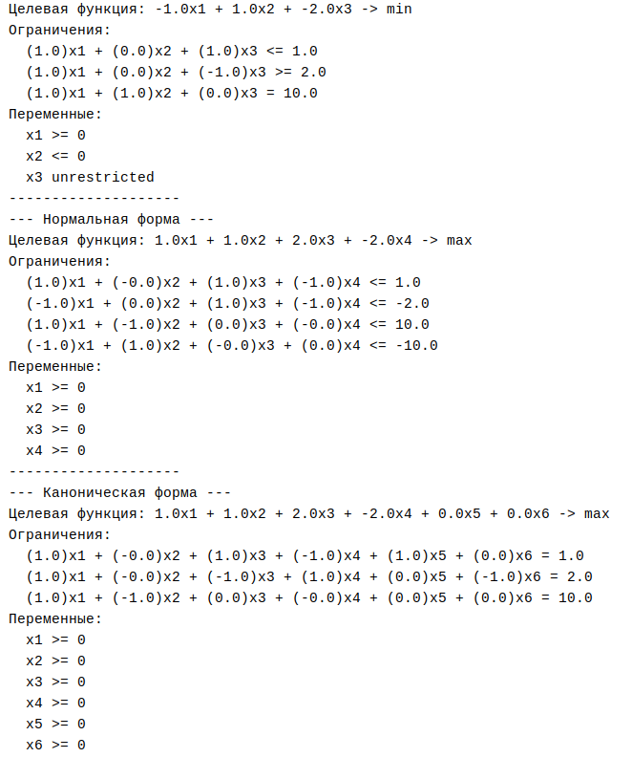

Рисунок 2.1 – Результат работы программы

ВЫВОД

В лабораторной работе реализованы универсальные процедуры перехода от общей постановки задачи линейного программирования к нормальной и канонической формам. На рассмотренном примере программа корректно изменила направление оптимизации, обработала ограничения на знаки переменных и автоматически добавила новые переменные. Полученные результаты совпадают с преобразованиями, приведенными в методических указаниях.

СПИСОК ИСПОЛЬЗОВАННЫХ ИСТОЧНИКОВ

[1] Python Documentation [Электронный ресурс]. – Режим доступа: https://docs.python.org/. – Дата доступа: 09.04.2026.
[2] NumPy Documentation [Электронный ресурс]. – Режим доступа: https://numpy.org/doc/. – Дата доступа: 09.04.2026.

ПРИЛОЖЕНИЕ А

(справочное)
Исходный код

Листинг A.1 – Реализация приведения задачи ЛП к нормальной и канонической формам

import numpy as np
from copy import deepcopy

def print_lp_problem(c, d, A, b, r, sigma, title="Задача ЛП"):
"""Выводит задачу линейного программирования в читаемом виде."""
print(f"--- {title} ---")

# Целевая функция
func_str = " + ".join([f"{c[i]}x{i+1}" for i in range(len(c))])
print(f"Целевая функция: {func_str} -> {d}")

# Ограничения
print("Ограничения:")
for i in range(A.shape[0]):
row_str = " + ".join([f"({A[i, j]})x{j+1}" for j in range(A.shape[1])])
print(f" {row_str} {r[i]} {b[i]}")

# Ограничения на переменные
print("Переменные:")
for i in range(len(sigma)):
print(f" x{i+1} {sigma[i]}")
print("--------------------")

def to_normal_form(c, d, A, b, r, sigma):
"""
Приводит задачу ЛП к нормальной форме.
Нормальная форма:
- c'x -> max
- A'x <= b'
- x >= 0
"""
c, d, A, b, r, sigma = deepcopy(c), deepcopy(d), deepcopy(A), deepcopy(b), deepcopy(r), deepcopy(sigma)

# Шаг 1: Целевая функция на max
if d == 'min':
c = -c
d = 'max'

# Шаг 2: Преобразование переменных
num_vars = A.shape[1]
for j in range(num_vars):
# Переменные <= 0
if sigma[j] == '<= 0':
c[j] = -c[j]
A[:, j] = -A[:, j]
sigma[j] = '>= 0'
# Переменные без ограничения знака
elif sigma[j] == 'unrestricted':
# Заменяем x_j на x_j' - x_j''
A = np.insert(A, j + 1, -A[:, j], axis=1)
c = np.insert(c, j + 1, -c[j])
sigma[j] = '>= 0'
sigma.insert(j + 1, '>= 0')

num_constraints = A.shape[0]
i = 0
while i < num_constraints:
# Шаг 3: Ограничения-равенства
if r[i] == '=':
A = np.vstack([A, A[i]])
b = np.append(b, b[i])
r[i] = '<='
r.insert(i + 1, '>=')
num_constraints += 1

# Шаг 4: Ограничения >=
elif r[i] == '>=':
A[i, :] = -A[i, :]
b[i] = -b[i]
r[i] = '<='
i += 1

return c, d, A, b, r, sigma

def to_canonical_form(c, d, A, b, r, sigma):
"""
Приводит задачу ЛП к канонической форме.
Каноническая форма:
- c'x -> max
- A'x = b'
- x >= 0
"""
c, d, A, b, r, sigma = deepcopy(c), deepcopy(d), deepcopy(A), deepcopy(b), deepcopy(r), deepcopy(sigma)

# Шаг 1: Целевая функция на max
if d == 'min':
c = -c
d = 'max'

# Шаг 2: Преобразование переменных (аналогично нормальной форме)
num_vars = A.shape[1]
j = 0
while j < num_vars:
if sigma[j] == '<= 0':
c[j] = -c[j]
A[:, j] = -A[:, j]
sigma[j] = '>= 0'
elif sigma[j] == 'unrestricted':
A = np.insert(A, j + 1, -A[:, j], axis=1)
c = np.insert(c, j + 1, -c[j])
sigma[j] = '>= 0'
sigma.insert(j + 1, '>= 0')
num_vars +=1
j += 1

# Шаг 3: Преобразование ограничений
num_constraints = A.shape[0]
for i in range(num_constraints):
# b_i < 0
if b[i] < 0:
A[i,:] *= -1
b[i] *= -1
if r[i] == '<=': r[i] = '>='
elif r[i] == '>=': r[i] = '<='

for i in range(num_constraints):
if r[i] == '<=':
A = np.insert(A, A.shape[1], 0, axis=1)
A[i, -1] = 1
c = np.append(c, 0)
sigma.append('>= 0')
r[i] = '='
elif r[i] == '>=':
A = np.insert(A, A.shape[1], 0, axis=1)
A[i, -1] = -1
c = np.append(c, 0)
sigma.append('>= 0')
r[i] = '='

return c, d, A, b, r, sigma

if __name__ == "__main__":
c_initial = np.array([-1.0, 1.0, -2.0])
d_initial = 'min'
A_initial = np.array([
[1.0, 0.0, 1.0],
[1.0, 0.0, -1.0],
[1.0, 1.0, 0.0]
])
b_initial = np.array([1.0, 2.0, 10.0])
r_initial = ['<=', '>=', '=']
sigma_initial = ['>= 0', '<= 0', 'unrestricted']

print_lp_problem(c_initial, d_initial, A_initial, b_initial, r_initial, sigma_initial, "Исходная задача (3)")

# Приведение к нормальной форме
c_norm, d_norm, A_norm, b_norm, r_norm, sigma_norm = to_normal_form(c_initial, d_initial, A_initial, b_initial, r_initial, sigma_initial)
print_lp_problem(c_norm, d_norm, A_norm, b_norm, r_norm, sigma_norm, "Нормальная форма")

# Приведение к канонической форме
c_canon, d_canon, A_canon, b_canon, r_canon, sigma_canon = to_canonical_form(c_initial, d_initial, A_initial, b_initial, r_initial, sigma_initial)
print_lp_problem(c_canon, d_canon, A_canon, b_canon, r_canon, sigma_canon, "Каноническая форма")

